万年历 计算器 世界时间 夏日时制 闹铃 倒数定时器 汇率换算
说明书仅供参考，一切请以实物IC功能为准。
1. 万年历(Perpetual Calendar) : 可显示公历 1900~2099 年, 计 200 年的年、月、日。
2. 月历(Calendar) : 可显示/查询 200 年中任何一个月的月历或星期。
3. 时间(Time) : 显示时、分、秒,可选择 12/24 小时制; 初始时间为 2006 年 1 月 1 日。
4. 世界时间(World Time) : 直接按键查询世界著名 18 个时区/城市时间(同一款产品只能做16个时区/城市时间，见电路图注解)。
5. 倒数定时器(Timer) : 最大可设定为 99 小时 59 分 59 秒的倒数计时。
6. 闹铃(Alarm) : 有 2 组 Alarm 可选择, 及 15 种闹铃声可搭配。
7. 夏日时制(Sunlight saving) : 可按键选择夏日时制日光节约时间功能。
8. 按键声(Key Tone) : 可选择按键发声及整点报时声
(AM:7-00 至 PM:9-00, 有 Key Tone 时才有整点报时)。
9..计算器(Calculator) : 八位数计算器, 含 +、-、*、/、%、M+、M-、MRC、AC、CE 可选择。
10.汇率换算(Currency Calculator) : 有一组可设定的汇率相互换算功能。
12.智能按键(Fast Key) : ↑、↓两键备有自动渐快加速功能,使能更快找到所需设定。
13.世界地图 : 显示目前时区/城市所在之区域。

LCD图:
LCD1:
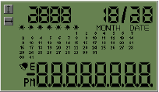
LCD2:
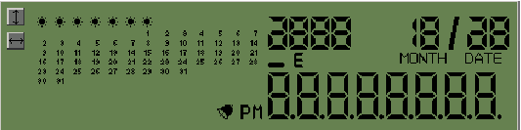
LCD3:
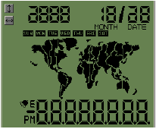
键盘规划:
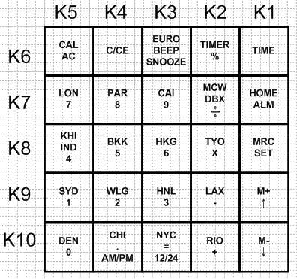
共25 键可搭配不同组合
(PS : HOME,EURO 为一组汇率换算功能)

操作说明:
【公历日期/时间显示】
1. 按 TIME 键即进入『日期/时间显示』。
2. 按 M+/↑或 M-/↓键即进入『万年历查询』功能,LCD1和LCD2 可查询1900~2099 年间任何月份的月历。LCD3可查询 1900~2099年间某一月,某一日的星期。
3. 按 MRC/SET (SET) 键即进入『日期/时间设定』功能,此时对应数字会闪烁,设定的顺序为《秒归零》→《时》→《分》→《年》→《月》→《日》→回到『日期/时间显示』, 可按 M+/↑或 M-/↓键调整设定。
4. 12/24 键可在12/24 小时制之间转换。
与世界时间同一Key的 12/24 Key (NEW YORK /=/12/24),在时间设定模式下（小时闪动时）,才能设12/24 制。
5. 在『日期/时间设定』功能模式下（小时闪动时）, 按 AM/PM 键可在上午/下午之间转换 (只在12 小时制才有此功能且设定[小时]时)。
6. 任何状态之下按 Time 键即回复『日期/时间显示』显示。
7. C/CE是IND印度
【世界时间与日光节约时间设定】
1. 在『日期/时间显示』功能模式下, 显示本地时间,然则按『城市名称』键可显示各世界主要城市时间(请参照世界时间对照表),再按同一『城市名称』键即显示此城市比正常时间快一小时的日光节约时间功能(会在LCD上看到小时右下角多一点),再单击此键则取消日光节约时间功能,18个时区/城市的日光节约时间可分别设定。
2. 若再某一城市时间模式下,此时按 MRC/SET (SET)键可将显示城市时间设定为本地时间。

【闹铃时间、音乐设定及贪睡设定】
1. 按 ALM 键即可进入『闹铃显示』模式下。
2. 按M+/↑或 M-/↓键可选择一组闹铃, 共有 2 组。
3. 在『闹铃显示』模式下, 按ALM 键可设定此组闹铃『开』或『关』。
4. 按 0~~9,.,=,+,-,*等15 键, 共有15 组闹铃声,可设定此一组闹铃之闹铃声,若未指定则以内定闹铃声为其闹铃声。内定的闹铃声为数字键的(1)键。
5. Alarm2 闹铃具有 SNOOZE 的功能。
6. 在闹铃时间到后启动闹铃期间时, 若按任意键则暂停闹铃, 而Alarm2 这组闹铃, 每隔五分钟后则重新启动闹铃, 共 4 次, 但按 SNOOZE (or BEEP)键则清除SNOOZE 功能, 即过五分钟后不再响。
7. 按 MRC/SET (SET)键进入『闹铃时间设定』功能,依顺序设定为:
Alarm1:《时》→《分》
Alarm2:《时》→《分》(PS:内定 snooze 功能)
最后回到『闹铃显示』,可按 M+/↑或 M-/↓键调整设定。

【倒数定时器】
1. 在非计算模式时,按 TIMER/% 键则可进入『倒数定时器』模式,如在这之前已启动倒数定时器,则显示目前已倒数到的时间,否则显示『00-00 00 』。
2. 按 MRC/SET (SET)键即进入倒数定时器设定,依序为《秒》→《时》→《分》→回到『倒数定时器』模式,可用 M+/↑或 M-/↓键调整设定。
3.按 TIMER/% 键可启动非零设置的倒数定时器,再按可暂停。在暂停时按 M+/↑键回到原来设定时间,按M-/↓键可清除为零。
4.在倒数定时器启动后,除非按键,否则将一直保持倒数计时画面,直到计时完成且响闹,过 3 分钟才自动回到时间显示模式下。

【计算器操作】
1. 按 CAL/AC 或 CE/C 键即可进入计算器操作功能,运算功能有+、-、*、/、%、及M+、M-、MRC 的记忆运算功能。
2. 按 CE/C 键可更改目前输入的运算数字及运算符。
3. 按 CAL/AC 键可消除所有输入的运算数字及运算符。

【汇率换算】
1.汇率设定:于计算器模式下按 EURO 或 HOME 键,分别显示换率换算比例,此时按下 MRC/SET (SET)键即进入设定模式,按0~9,.可自行设定汇率。完成汇率设定后按 MRC/SET (SET)即储存设定并回到计算器操作模式下。
2.汇率换算:先按下欲转换的数字再按下 EURO 或 HOME 键,则得到换算后目标币别之数字,且会在第一位上显示《EU》或《HO》符号以示区别,再按一次 EURO 或 HOME 键则回到原输入之币别数字。

【自检功能】
在重新换上电池或按《Reset 》键,LCD 会满屏显示几秒后,即进入『日期/时间显示』,并发出声音可肯定所有IO,LCD Pin 的bonding 均正常。

【发声功能】
1.在非计算器状态下,按 BEEP/SNOOZE 键可选择打开或关闭发声及整点报时功能。
2.当时间到达闹铃设定时,buzzer 会发出约 120 秒的音乐声,且闹铃符号会闪烁以区别倒数定时器的响闹,此时按任意键可将闹铃解除。
3.当时间到达倒数定时器 设定时,buzzer 会发出约 120 秒的音乐声,此时按任意键可将闹铃解除。

【自动回复功能】
8 秒钟内无按键则自动回复
1. Calendar Search Mode ->Time Mode
2. Time Set Mode ->Time Mode
3. World Time Mode ->Time Mode
4. Currency Set Mode ->Currency Mode
5. Alarm Set Mode ->Alarm Mode
6. Timer Set Mode ->Timer Mode

3 分钟内无按键则自动回复
1. Alarm Mode ->Time Mode
2. Timer Mode ->Time Mode
3. Calculator Mode ->Time Mode
4. Currency Mode -> Time Mode
【备注】
开机时为『日期/时间显示』状态,本地时间自动设定为伦敦(LODON)。若是在香港地区使用,请先按 HONKKONG 城市名称按键,再按 MRC/SET (SET) 键将本地时间设为香港时间。
在何种模式下(除了计算器模式外),当 Timer 时间到时,会马上切换到 Timer模式下。

电路图:

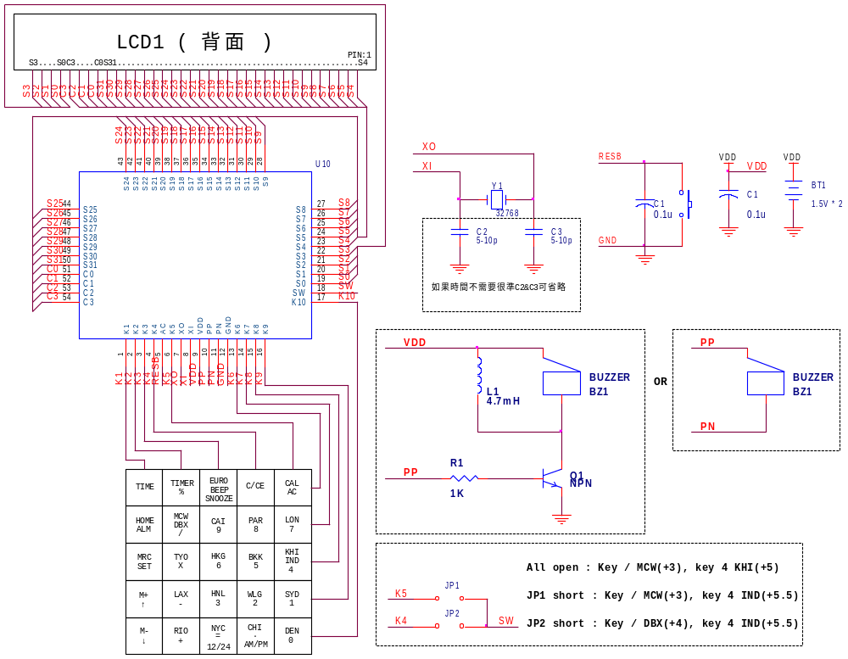

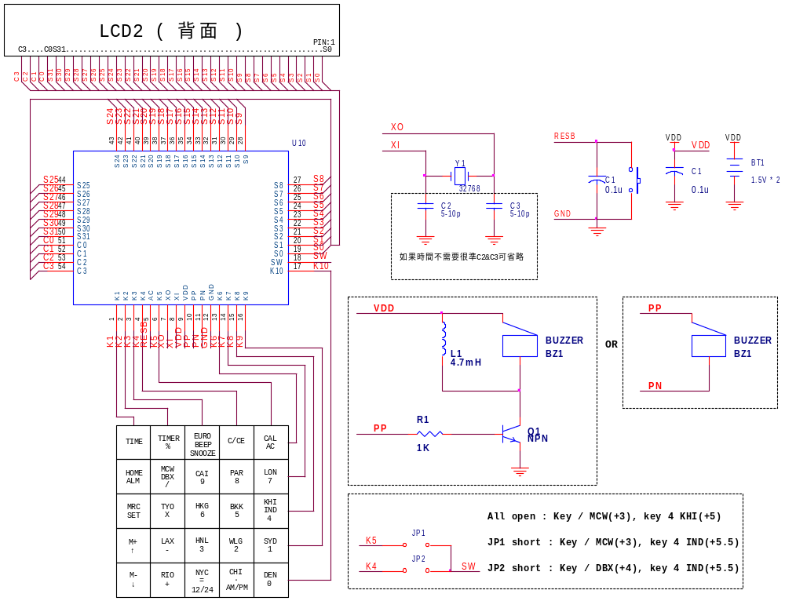

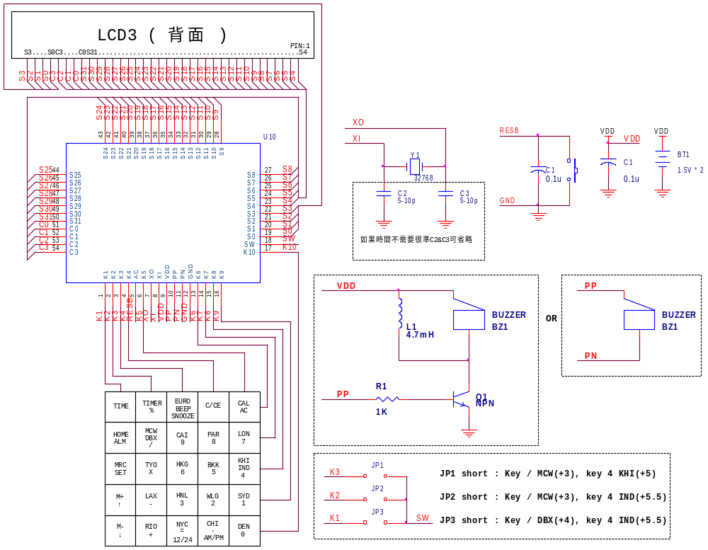

注：1、RESET电容（104）, 正负极电容（104）, 尽量靠近IC
2、选择不同地区时钟
K3（JP1）—SW “/”键为莫斯科（MCW）“4”键为喀拉蚩（KHI）
K2（JP2）—SW “/”键为莫斯科（MCW）“4”键为印度（IND）
K1（JP3）—SW “/”键为杜拜（DBX） “4”键为印度（IND）

3、电池扣结构要牢固，防止电池弹跳（会导致死机等现象）否则需正负极加47U电容。

R1电阻客户可灵活调节，声音够大即可。（以免响闹时耗电太多）。

LCD Layout 图:
LCD1:
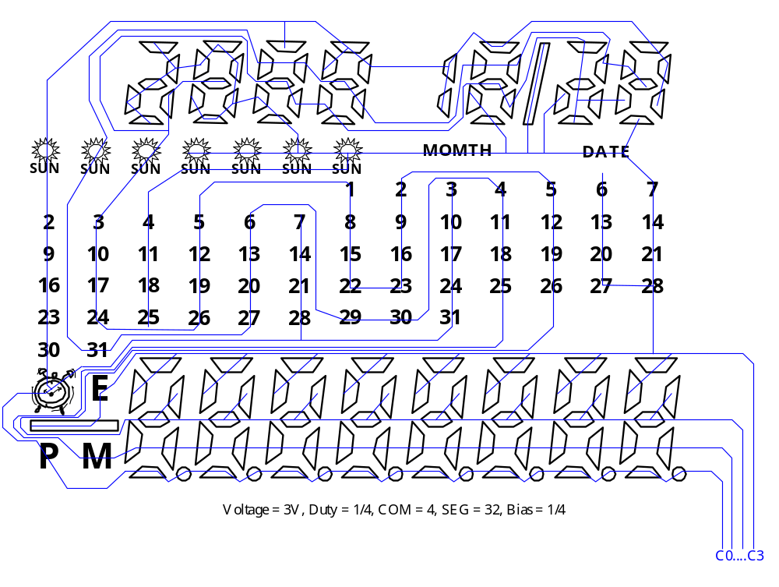
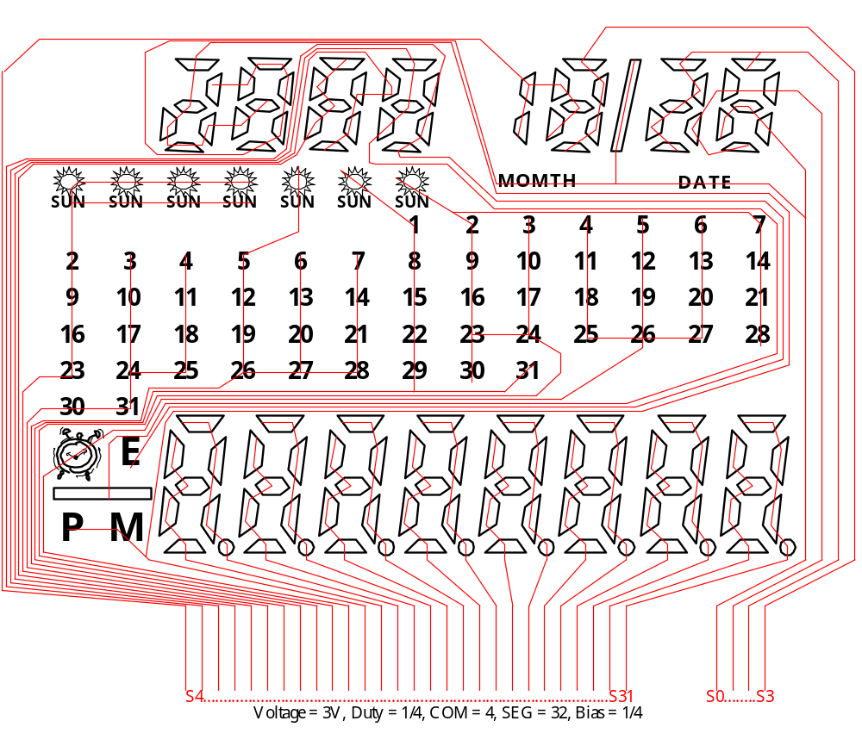
LCD2:
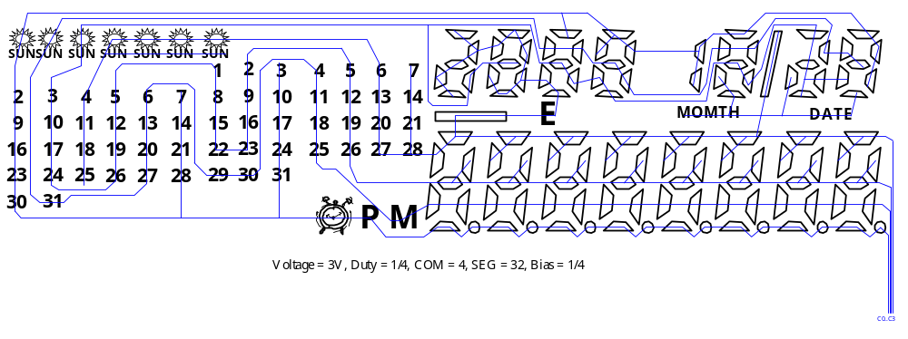
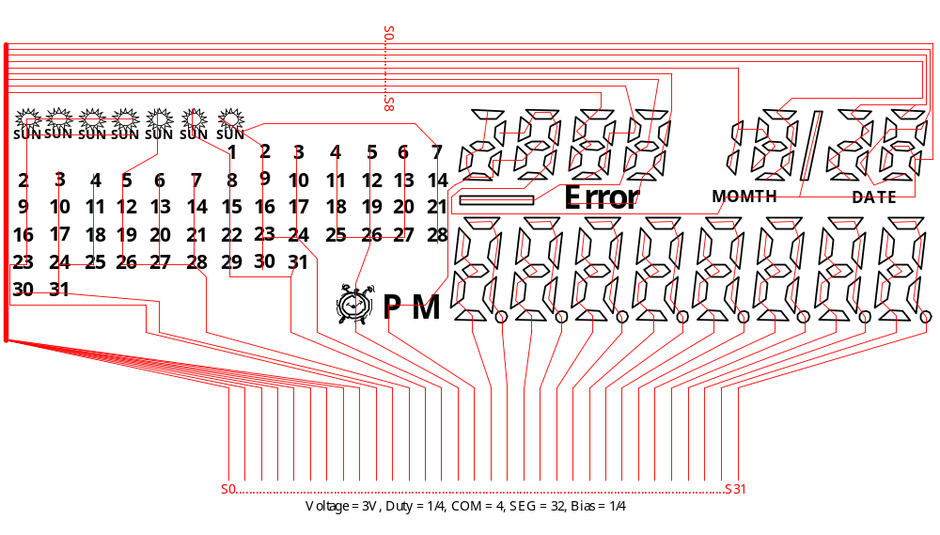
LCD3:
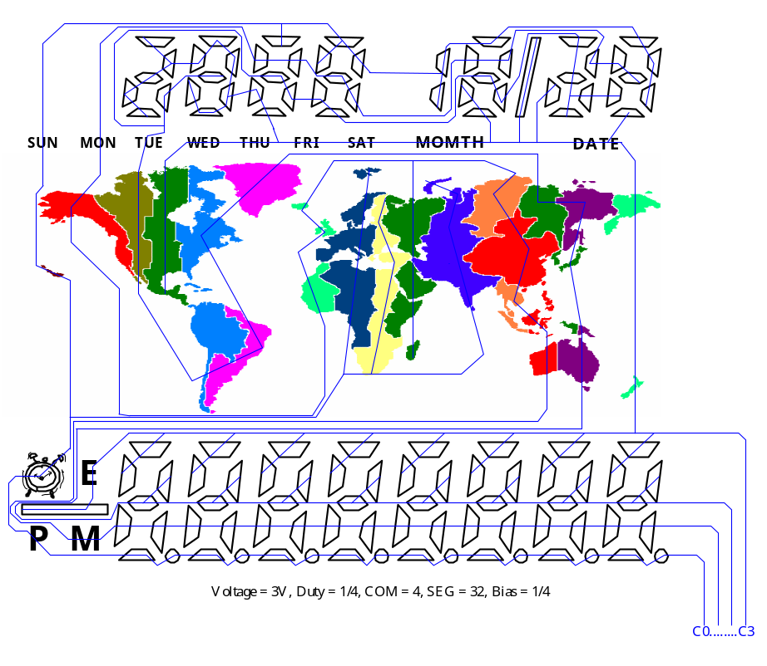
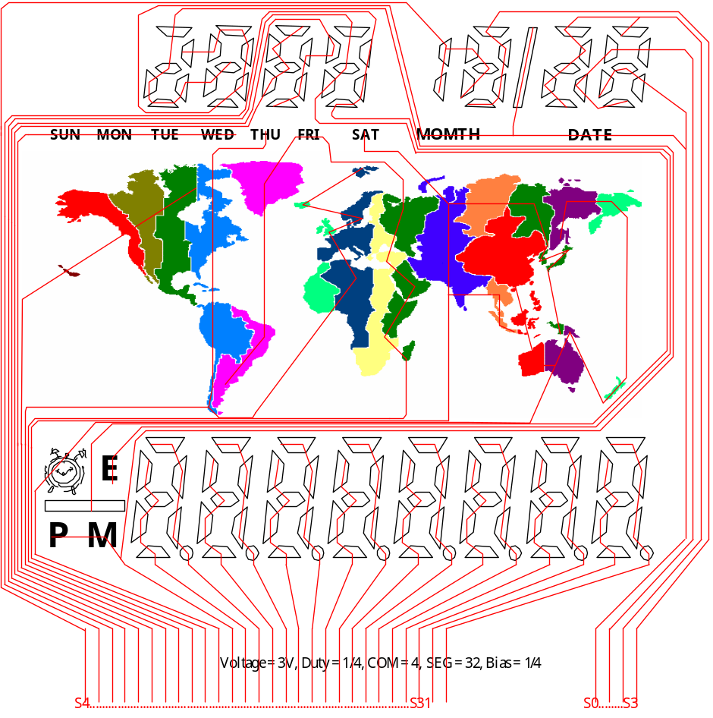
The LCD pin assignment:
LCD1:
LCD Pin | 1 | 2 | 3 | 4 | 5 | 6 | 7 | 8 | 9 | 10
IC Pin | S4 | S5 | S6 | S7 | S8 | S9 | S10 | S11 | S12 | S13
LCD Pin | 11 | 12 | 13 | 14 | 15 | 16 | 17 | 18 | 19 | 20
IC Pin | S14 | S15 | S16 | S17 | S18 | S19 | S20 | S21 | S22 | S23
LCD Pin | 21 | 22 | 23 | 24 | 25 | 26 | 27 | 28 | 29 | 30
IC Pin | S24 | S25 | S26 | S27 | S28 | S29 | S30 | S31 | C0 | C1
LCD Pin | 31 | 32 | 33 | 34 | 35 | 36
IC Pin | C2 | C3 | S0 | S1 | S2 | S3

LCD2:
LCD Pin | 1 | 2 | 3 | 4 | 5 | 6 | 7 | 8 | 9 | 10
IC Pin | S0 | S1 | S2 | S3 | S4 | S5 | S6 | S7 | S8 | S9
LCD Pin | 11 | 12 | 13 | 14 | 15 | 16 | 17 | 18 | 19 | 20
IC Pin | S10 | S11 | S12 | S13 | S14 | S15 | S16 | S17 | S18 | S19
LCD Pin | 21 | 22 | 23 | 24 | 25 | 26 | 27 | 28 | 29 | 30
IC Pin | S20 | S21 | S22 | S23 | S24 | S25 | S26 | S27 | S28 | S29
LCD Pin | 31 | 32 | 33 | 34 | 35 | 36
IC Pin | S30 | S31 | C0 | C1 | C2 | C3

LCD3
LCD Pin | 1 | 2 | 3 | 4 | 5 | 6 | 7 | 8 | 9 | 10
IC Pin | S4 | S5 | S6 | S7 | S8 | S9 | S10 | S11 | S12 | S13
LCD Pin | 11 | 12 | 13 | 14 | 15 | 16 | 17 | 18 | 19 | 20
IC Pin | S14 | S15 | S16 | S17 | S18 | S19 | S20 | S21 | S22 | S23
LCD Pin | 21 | 22 | 23 | 24 | 25 | 26 | 27 | 28 | 29 | 30
IC Pin | S24 | S25 | S26 | S27 | S28 | S29 | S30 | S31 | C0 | C1
LCD Pin | 31 | 32 | 33 | 34 | 35 | 36
IC Pin | C2 | C3 | S0 | S1 | S2 | S3

NOTE:
从LCD「正面」来看,最「左」边开始是 PIN1………PIN36
从LCD「背面」来看,最「右」边开始是 PIN1………PIN36
世界时间对照表:
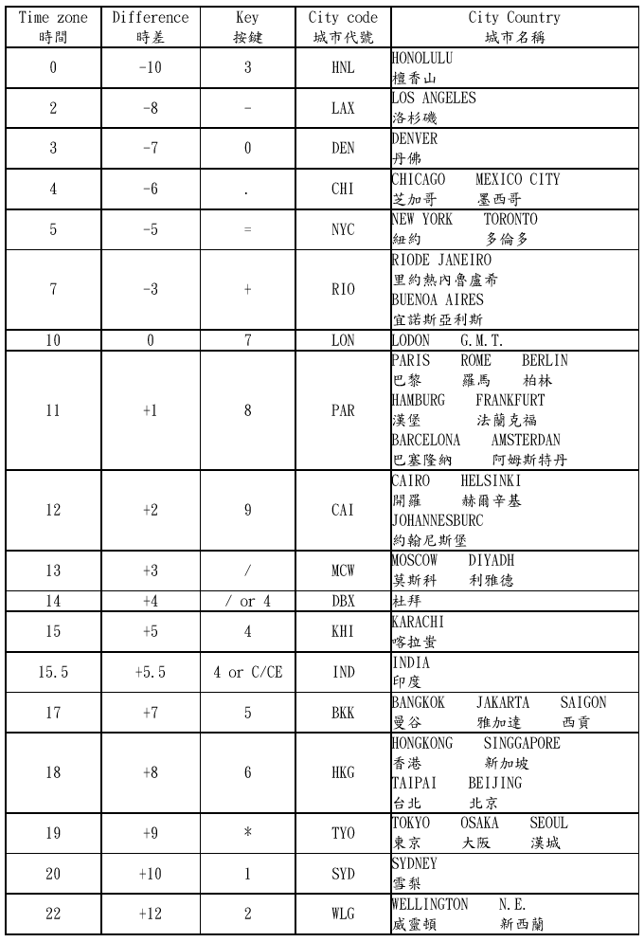
Chip Bonding 图:
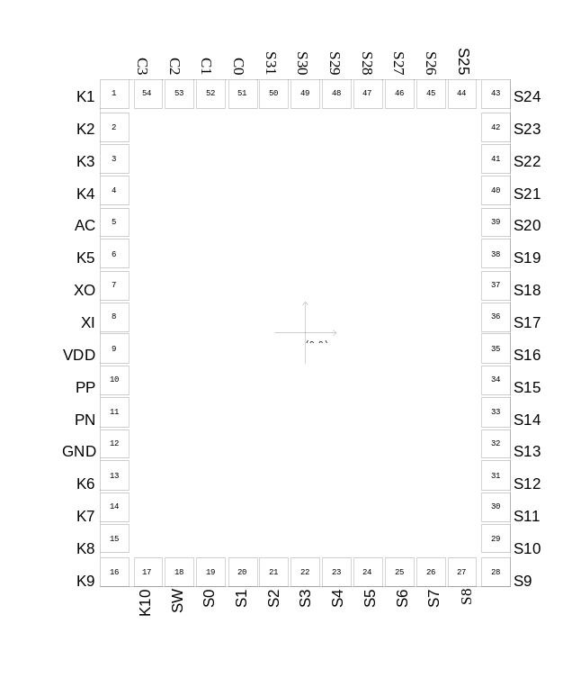
Chip Bonding 脚位表:
# | Name | X | Y | # | Name | X | Y | # | Name | X | Y
1 | K1 | -600 | 748.5 | 19 | S0 | -297 | -748.5 | 37 | S18 | 600 |  | 148.5
2 | K2 | -600 | 643.5 | 20 | S1 | -198 | -748.5 | 38 | S19 | 600 |  | 247.5
3 | K3 | -600 | 544.5 | 21 | S2 | -99 | -748.5 | 39 | S20 | 600 |  | 346.5
4 | K4 | -600 | 445.5 | 22 | S3 | 0 | -748.5 | 40 | S21 | 600 |  | 445.5
5 | AC | -600 | 346.5 | 23 | S4 | 99 | -748.5 | 41 | S22 | 600 |  | 544.5
6 | K5 | -600 | 247.5 | 24 | S5 | 198 | -748.5 | 42 | S23 | 600 |  | 643.5
7 | XO | -600 | 148.5 | 25 | S6 | 297 | -748.5 | 43 | S24 | 600 |  | 748.5
8 | XI | -600 | 49.5 | 26 | S7 | 396 | -748.5 | 44 | S25 | 495 |  | 748.5
9 | VDD | -600 | -49.5 | 27 | S8 | 495 | -748.5 | 45 | S26 | 396 |  | 748.5
10 | PP | -600 | -148.5 | 28 | S9 | 600 | -748.5 | 46 | S27 | 297 |  | 748.5
11 | PN | -600 | -247.5 | 29 | S10 | 600 | -643.5 | 47 | S28 | 198 |  | 748.5
12 | GND | -600 | -346.5 | 30 | S11 | 600 | -544.5 | 48 | S29 | 99 |  | 748.5
13 | K6 | -600 | -445.5 | 31 | S12 | 600 | -445.5 | 49 | S30 | 0 |  | 748.5
14 | K7 | -600 | -544.5 | 32 | S13 | 600 | -346.5 | 50 | S21 | -99 |  | 748.5
15 | K8 | -600 | -643.5 | 33 | S14 | 600 | -247.5 | 51 | C0 | -198 |  | 748.5
16 | K9 | -600 | -748.5 | 34 | S15 | 600 | -148.5 | 52 | C1 | -297 |  | 748.5
17 | K10 | -495 | -748.5 | 35 | S16 | 600 | -49.5 | 53 | C2 | -396 |  | 748.5
18 | SW | -396 | -748.5 | 36 | S17 | 600 | 49.5 | 54 | C3 | -495 |  | 748.5
*The IC substrate should be connected to Vss in the PCB layout artwork.

电气参数：


